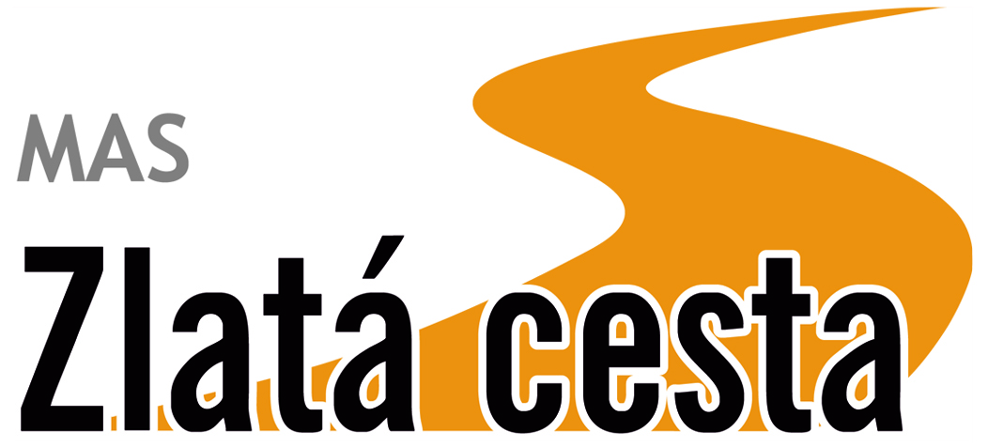 Místní akční skupina, o. p. s., Tachov, Pivovarská 281 
Příměstské tábory v KATu 2026
Týdenní turnusy pro děti školou povinné od 6 let probíhají v červenci a srpnu vždy ve všední dny od 8:00 do 16:00 hod.
Termíny v roce 2026:
1. turnus: 29. 6. – 3. 7. 2026 2. turnus: 17. 8. – 21. 8. 2026

Program táborů je zaměřen na kreativní činnosti, sport, hry a poznávání našeho okolí.
Cena 1 850,- Kč / turnus. V ceně tábora je teplý oběd, celodenní pitný režim, vstupné.
Úhradu proveďte na bankovní účet č. 210324687/0300 do 31. května.
Do popisu platby pro příjemce uvádějte: Tábor v KATu, jméno a příjmení dítěte, číslo turnusu.
Pouze vyplněnou přihlášku pošlete na e-mail: rc.katka@seznam.cz
Při zahájení tábora je nutné doložit vyplněné potřebné dokumenty (prohlášení o bezinfekčnosti, informace o předávání dítěte, plnou moc), které je možné stáhnout na www.zlatacesta.cz, v záložce „Příměstské tábory“ (Pod „Služby pro veřejnost“). První den tábora přineste průkaz zdravotní pojišťovny dítěte, nebo jeho kopii. Kontakt na vedoucí tábora: p. Markéta Dlouhá tel. 774 799 400, e-mail: rc.katka@seznam.cz
-------------------------------------------------------------------------------- -------------------------------------Přihláška na příměstský tábor v KATu 2026
Závazná přihláška na turnus č.:…………………….Termín konání:…..…………..….2026 Jméno, příjmení dítěte:…………………………….Datum narození:……………………… Bydliště:…………………………….…………….Škola,třída:………………….……….. Upozornění na zdravotní problémy dítěte:…………………………………………….……. Zdrav. pojišťovna:………………………
Souhlasím se samostatným odchodem svých dětí na místo konání tábora: ANO – NE
Souhlasím se zpracováním poskytovaných údajů a s pořizováním fotodokumentace a jejím využití pro propagační účely MAS Zlatá cesta, o.p.s. Prohlašuji, že přihlášený nemá zdravotní omezení znemožňující zapojení do činnosti tábora.
Zákonný zástupce: …………………………………….e mail:…………………………………
Tel. spojení v době konání tábora:……………………………………
V ………………………. dne: .…………… Podpis:…………………………….
MAS Zlatá cesta, o.p.s., www.zlatacesta.cz, e-mail: rc.katka@seznam.cz, tel: 373 700 804, IČ: 27960820

